Les amoureux du patrimoine font le point

21/01/2016 05:28 Nouvelle République
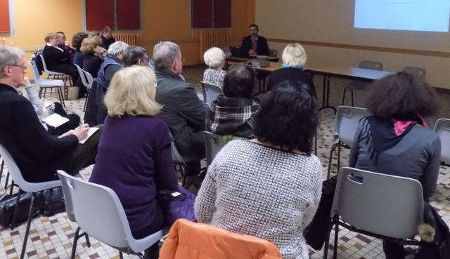

Le président de « Si les patrimoines m'étaient contés », Frédéric Gillet, a fait le bilan de l'année écoulée.

L'assemblée générale de l'association « Si les patrimoines m'étaient contés » a eu lieu vendredi dernier, à la salle Saint-Exupéry, devant une vingtaine de personnes et en présence de Stéphane Vandevoorde, adjoint au maire.
Après la présentation par le président Grillet du bilan de l'activité de l'année 2015, le nouveau règlement intérieur a été validé à l'unanimité. La communication ont été abordés pour l'information sur les manifestations qui seront lancées par l'association.

Malgré un budget réduit (1.700 €), six animations ont été réalisées sur des thèmes aussi différents que la visite des moulins, les plantes grimpantes, le bourg historique, les gastronomies musicales, etc. L'après-midi dansant s'est déroulé en même temps que d'autres manifestations sur la commune. Il n'a pas eu le succès escompté du point de vue financier.
Des projets ont été avancés pour 2016, tels les contes pour enfants le 28 février et la découverte du quartier Beaumer-Epiray dans le courant du mois de mars et la pêche et le piégeage en avril.

Renseignements au 02.47.73.03.76 ou 06.98.31.32.88 et par mail : patrimoinesaconter@gmail.com

